【事故调查报告】安徽省南陵县皖江水泥有限责任公司“8.4”一般高处坠落事故调查报告
来源：芜湖市南陵县·事故调查 芜湖市南陵县·事故调查
原文链接：https://www.nlx.gov.cn/openness/public/6605301/40886837.html
发布时间：2023-11-18 抓取时间：2026-10-22

信息分类： | 事故通报
发布机构： | 南陵县应急管理局 | 成文日期：
文 号：
发布日期： | 2023-11-18 | 关键词：
名 称： | 【事故调查报告】安徽省南陵县皖江水泥有限责任公司“8.4”一般高处坠落事故调查报告

索引号： | 003028084/202309-00280
信息分类： | 事故通报
发布机构： | 南陵县应急管理局
成文日期：
文 号：
发布日期： | 2023-11-18
关键词：
名 称： | 【事故调查报告】安徽省南陵县皖江水泥有限责任公司“8.4”一般高处坠落事故调查报告

【事故调查报告】安徽省南陵县皖江水泥有限责任公司“8.4”一般高处坠落事故调查报告
发布时间：2023-11-18 11:09信息来源： 南陵县应急管理局阅读次数：编辑：石静 字体：【大 中 小】

2023年8月4日，安徽省南陵县皖江水泥有限责任公司发生一起致1人死亡高处坠落事故，直接经济损失135万元。
事故发生后，南陵县委县政府主要负责同志对事故调查进行批示要求：妥善处理并调查事故原因，举一反三，切实抓好我县安全生产工作。
根据《中华人民共和国安全生产法》、《安徽省安全生产条例》、《生产安全事故报告和调查处理条例》(国务院493号令)和《安徽省生产安全事故报告和调查处理办法》(省政府令第232号)等法律法规规定，2023年8月15日，南陵县政府批准成立了由县应急管理局局长为组长，县应急管理局、县经信局、县公安局、县人社局、县总工会、县监察委、县检察院、家发镇派员，组成安徽省南陵县皖江水泥有限责任公司“8·4”高处坠落事故调查组(以下简称“事故调查组”)。同时，聘请2名安全生产专家参与事故调查。
事故调查组坚持“科学严谨、依法依规、实事求是、注重实效”和“四不放过”的原则，通过现场勘验、调查取证、查阅资料、询问人员和综合分析，查明了事故经过，查清了事故原因，认定了事故性质，分清了事故责任，提出了对有关责任单位和责任人员的处理建议，并针对此次事故暴露出的问题，提出了防范措施建议。
经事故调查组调查认定，安徽省南陵县皖江水泥有限责任公司“8·4”高处坠落事故是一起因安全生产违章作业、安全生产管理不到位、安全生产培训教育不到位造成一般生产安全责任事故。
一、事故基本情况
(一)事故发生单位及相关单位概况
安徽省南陵县皖江水泥有限责任公司(以下简称“皖江水泥”),下设综合办公室、安环科、供销科、财务科、生产车间等部门，纳税人识别号913402231497856351。法定代表人：钱某富,企业地址位于安徽省南陵县家发镇工业园，所属行业为水泥制造业，经营内容为：水泥制品销售（除许可业务外，可自主依法经营法律法规非禁止或限制的项目）。其中罗某海隶属于生产车间，负责电气维修、放散装水泥等工作。
(二)事故发生单位及相关单位安全管理情况
1、制度及操作规程建立情况
皖江水泥建立了《南陵县皖江水泥有限责任公司安全生产责任制安全生产规章制度汇编》、《高空作业安全操作规程》、《维修电工安全操作规程》、《机械修理工安全操作规程》等相关制度和操作规程，制度汇编中共建立了安全生产责任制和《危险作业安全管理制》、《设备、设施的检修、维护、保养管理制度》等30项安全管理制度。
2、罗某海持证作业情况
罗某海，男，持有芜湖市应急管理局签发的低压电工作业操作证，证书有效期限为：2022.01.17至2028.01.16，复审日期为2025.01.16前。
3、罗某海岗位职责
罗某海在皖江水泥内从事的工作内容一是厂区内电气设备维修，二是散装水泥放料。
4、安全管理情况
经调查询问，皖江水泥对员工从事高处作业安全教育培训不到位，未开展相关高处作业安全教育培训；对高处作业安全风险辨识辨识不到位，未能有效辨识高处作业存在的安全风险并加以管控；对高处设备（水泥灰收尘器）存在的安全隐患辨识不到位，未能发现彩钢瓦厂房屋面采光板无法承受检维修人员重量的隐患；对作业人员从事高处作业安全管理不到位，未及时发现、制止作业人员未佩戴安全帽、未系安全带从事高处作业的违章行为。
(三)事故发生经过
2023年8月4日15时10分许，皖江水泥维修电工罗某海（死者）在公司停产的情况下独自一人沿楼梯至9-10号库散装水泥装车平台，从平台位置踩踏护栏上至彩钢瓦屋面顶部进行水泥灰收尘器（环保设备）电机检维修作业。15时37分许，从彩钢瓦屋面水泥灰收尘器（环保设备）电机处的采光板位置坠落至汽车衡面板上（落差高度约6米），后被紧急送至南陵县人民医院救治。16时45分罗某海经抢救无效死亡。
(四)事故现场情况
经现场实际勘察，事故发生在9-10号库散装水泥装车平台彩钢瓦屋面水泥灰收尘器电机处（距汽车衡面板落差高度约6米）。该收尘器电机位于彩钢瓦屋面顶部。事故发生位置详见图一、图二、图三,事故发生模拟示意图见图四。
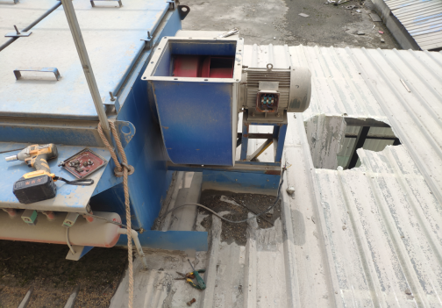图一 除尘器维修作业现场

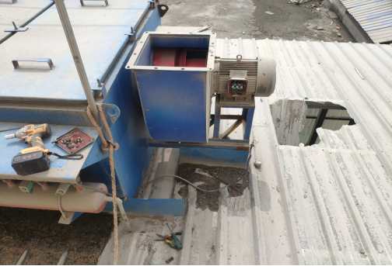
图二 作业现场坠落点
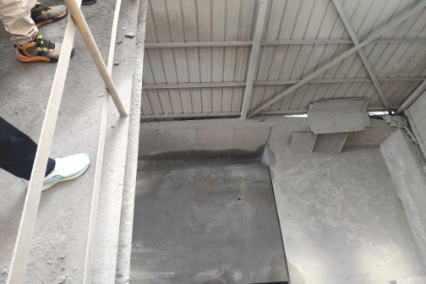图三 一楼地面（坠落地点）

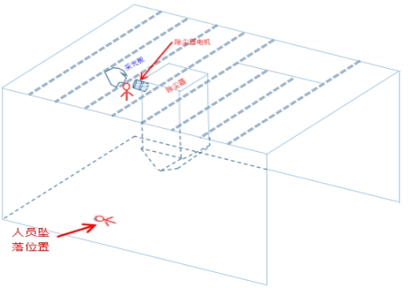图四 事故发生模拟示意图

(五)人员伤亡和直接经济损失情况
事故造成1人死亡，罗某海，男，54岁，芜湖市南陵县人，身份证号34022319XXXXXX8711,家庭住址：南陵县家发镇XX村XX组。
事故共造成直接经济损失135万。包括一次性工亡补助金、丧葬费等（不含事故罚款），无其他经济损失。
(六)其他情况
事发当天天气情况：多云转晴，最高温度33℃,最低气温27℃,东北风。
二、事故应急处置及评估情况
(一)事故信息接报及响应情况
2023年8月4日16时35分许，县应急管理局接到报告；16时57分许，县政府分管领导带领县应急管理局、家发镇、家发镇派出所到达现场，成立事故现场工作组，协调安排事故善后事宜和维稳工作，并于17时将事故情况上报市应急管理局。
(二)事故现场应急处置情况
事故发生时，生产厂长杨某听到坠落声后，立即从办公室出来查看情况，发现罗某海坠落在汽车衡面板上，生产厂长杨某现场查看伤员伤势情况，并拨打电话报告总经理钱某富、通知兼职安全员龙某。拨打电话后联系其他生产人员，将伤者抬往总经理钱某富安排的车辆上。
15时38分左右，兼职安全员龙某接到通知后，立即赶赴现场，15时40分左右拨打“120”急救电话和“110”报警电话。
总经理钱某富接到汇报后，立即开车赶赴至事故现场，于15时42分左右到达现场，组织相关人员将伤者抬至车上。
15时45分左右，由生产厂长杨某驾车将伤者往南陵县人民医院方向运送。车辆行驶至南陵西收费站与S457省道交叉路口附近，与南陵县“120”急救中心救护车交汇，随即将受伤人员转至救护车上予以救治，由救护车将受伤人员运送至南陵县人民医院进行进一步救治。
(三)医疗救治和善后情况
16时45分左右急救医生经查看伤者伤势、做心电图检查等急救措施后，确认伤者已无生命体征。皖江水泥积极开展事故善后事宜，并于8月5日，与罗某海家属签订了《人民调解协议书》。8月6日，135万赔偿款已全部支付给了罗某海家属。
(四)事故应急处置评估
事故善后处理过程平稳有序，未造成不良社会影响。
三、事故发生原因
(一)直接原因
皖江水泥维修电工罗某海违章作业，安全意识淡薄，未通知公司相关管理人员，违反公司《高空作业安全操作规程》、《维修电工安全操作规程》、《机械修理工安全操作规程》等相关规定，在未佩戴安全带、落实安全防护措施的情况下独自一人登至高处彩钢瓦厂房屋面进行电机检维修作业，检维修过程中突然踩破彩钢瓦厂房屋面采光板。致使罗某海坠落至汽车衡面板上（落差高度约6米），后经抢救无效死亡。
(二)其他可能因素排除
经公安机关对事故现场勘查、询问，排除他杀、自杀等情况。
(三)间接原因
1.皖江水泥未有效建立健全全员安全生产责任制并落实，安全管理不到位，安全制度体系不健全，安全风险管理能力缺失，对高处作业风险未能有效辨识，对员工高处作业安全培训教育工作不到位，安全隐患排查治理工作不实不细，未督促从业人员严格执行安全生产规章制度和安全操作规程，未能及时发现纠正员工违章作业。
2.皖江水泥主要负责人以及安全生产相关人员安全管理缺失，未按规定督促、检查本项目的安全生产工作，未检查安全生产状况和排查生产安全事故隐患，未能及时发现、制止违章作业行为。
四、属地管理单位职责落实情况
通过认真查阅属地政府日常监督检查等方面的资料，并多方详细调查核实，家发镇政府实行网格化安全管理且管理明确，镇安监站分别于2023年4月、6月对安徽省南陵县皖江水泥有限责任公司有限公司进行了2次监督检查，4月份检查提出了相关要求，但6月份检查未发现任何问题隐患，监督检查不彻底、不到位。
五、事故责任的认定及责任者处理建议
(一)建议不予追究责任人员
罗某海，男，皖江水泥员工，安全意识淡薄，高处作业时未佩戴安全帽、未系安全带，其行为违反了《中华人民共和国安全生产法》第五十七条的规定，对事故发生负有直接责任。鉴于其本人已经死亡，建议不予追究其责任。
(二)建议给予责任追究的单位
皖江水泥，全员安全生产责任制不健全，安全风险管理能力缺失，对高处作业风险未能有效辨识，对员工高处作业安全培训教育工作不到位，安全隐患排查治理工作不实不细，未能及时发现纠正员工违章作业。违反了《中华人民共和国安全生产法》第二十八条第一款、第四十一条第一款、第四十四条第一款，第四十六条第一款规定，对事故发生负有主要管理责任，依据《中华人民共和国安全生产法》第一百一十四条第(一)项的规定，建议由县应急管理局对其处五十万元的罚款。
(三)建议给予行政处罚人员
钱某富，男，皖江水泥法定代表人，作为公司安全生产第一责任人，未认真履行安全生产管理职责，对员工高处作业安全生产教育培训不到位，落实安全风险管控工作不到位，未有效督促、检查本单位的安全生产工作。违反《中华人民共和国安全生产法》第二十一条第(一)项、第(三)项及(五)项，对事故发生负有主要领导责任，依据《中华人民共和国安全生产法》第九十五条第(一)项,建议由县应急管理局对其处上一年年收入百分之四十的罚款。
杨某，男，皖江水泥生产厂长，对员工从事高处作业安全教育培训不到位，未开展相关高处作业安全教育培训；对高处作业安全风险辨识辨识不到位，未能有效辨识高处作业存在的安全风险并加以管控；对高处设备（水泥灰收尘器）存在的安全隐患辨识不到位，未能发现彩钢瓦厂房屋面采光板无法承受检维修人员重量的隐患；对作业人员从事高处作业安全管理不到位，未及时发现、制止作业人员未佩戴安全帽、未系安全带从事高处作业的违章行为。违反《中华人民共和国安全生产法》第二十五条第(五)项，对事故发生负有领导责任，建议依据《中华人民共和国安全生产法》第九十六条，由县应急管理局对其处以上一年年收入百分之二十的罚款。
龙某，女，皖江水泥兼职安全员，对员工从事高处作业安全教育培训不到位，未开展相关高处作业安全教育培训；对高处作业安全风险辨识辨识不到位，未能有效辨识高处作业存在的安全风险并加以管控；对高处设备（水泥灰收尘器）存在的安全隐患辨识不到位，未能发现彩钢瓦厂房屋面采光板无法承受检维修人员重量的隐患。违反《中华人民共和国安全生产法》第二十五条第(五)项，对事故发生负有责任，建议依据《中华人民共和国安全生产法》第九十六条，处以上一年年收入百分之二十的罚款。
六、事故整改和防范措施
为深刻汲取事故教训，举一反三，采取有效措施，推动企业安全主体责任落实，督促企业加强对单位员工安全管理，提高单位员工安全意识和防范能力，压紧压实属地政府的监管责任，防止和减少生产安全事故发生，提出以下事故整改和防范措施：
(一)皖江水泥应立即全面落实企业安全生产主体责任，进一步建立健全全员安全生产责任制，严格落实从业人员的安全教育培训工作，做好生产现场安全风险分级管控与隐患排查治理工作，应根据企业实际作业情况，对安全生产状况进行经常性检查，督促作业人员严格落实岗位安全责任，遵守安全生产规章制度和操作规程，严格落实高处作业审批，正确佩戴和使用劳动防护用品。
(二)皖江水泥应立即对高处作业区安全进行全面排查，采取必要的防护措施。对从业人员开展安全生产教育和培训工作，加大对工作区域安全巡查、检查力度，及时发现、制止不安全行为。
（三）家发镇人民政府要按照“属地管理”的原则，进一步督促企业加强“相关方”安全管理，落实监管责任。
（四）全县各镇、各部门要认真总结事故教训，开展警示教育，举一反三，加大对生产经营单位及其外包单位安全监管力度，严惩违法违规行为，加大对环保设备设施的安全监管，避免出现监管盲区，督促企业进一步落实安全生产主体责任，规范用工制度，加强安全教育和培训，全面开展安全风险管控工作，及时消除安全隐患，做好应急演练，防范类似事故再次发生。
公众参与
公众参与
决策过程
决策过程
政策解读
效果评估
扫一扫在手机打开当前页

